**4 Формирование аналитических показателей использования собранной статистики**

# **4.1 Аналитические показатели для рынка нефти и нефтепродуктов**

4.1.1. Показатели эффективности нефтепереработки (глубина переработки, выход светлых нефтепродуктов, индекс Нельсона, индекс качества)

При оценке эффективности производства нефтеперерабатывающей промышленности чаще всего используется показатель глубины переработки, отражающий долю производства нефтепродуктов (за исключением мазута) в общем объеме переработки нефти. Рассчитывается по формуле (1):

|  |  |
| --- | --- |
|  | (1) |

где – объём переработки нефти, – объём производства мазута, – объём потерь, – объем сухого газа от переработанной нефти, использованной как топливо, – объём переработки * 100 %.

Средняя глубина переработки нефти на российских НПЗ в 2018 году составила 82,2 % [1], что на 1,2 % выше уровня предыдущего года и также является историческим максимумом (показатель рассчитывается с 1995 года). Но несмотря на стимулирование роста глубины переработки в структуре выпуска нефтепродуктов доминирует производство тяжелых и средних фракций с низкой добавленной стоимостью.

В России глубина переработки нефти используется как основной показатель эффективности нефтепереработки, хотя часто высокие значения показателя не свидетельствует о высоком уровне развития производства. Например, при переходе на переработку нефти с месторождения с более высоким содержанием светлых нефтепродуктов данный показатель заметно возрастет, хотя никаких работ по реконструкции или введению в эксплуатацию новых установок не производилось. Также этот показатель не учитывает качества производимой продукции и лишь частично отражает уровень внедрения процессов переработки остаточного сырья на предприятии.

Альтернативными показателями оценки эффективности нефтепереработки является выход светлых нефтепродуктов (ВСН), индекс Нельсона и индекс качества [2]. Первый рассчитывается по формуле (2):

|  |  |
| --- | --- |
|  | (2) |

где – объём cжиженных газов, бензинов, реактивных и дизельных топлив, полученных в процессе переработки нефти, – объём нефти, необходимый для производства светлых нефтепродуктов. Чем выше данный показатель, тем ниже удельный расход нефти на получение светлых нефтепродуктов. Этот показатель в большой степени зависит от свойств перерабатываемой нефти.

Индекс Нельсона для нефтеперерабатывающего предприятия отражает величину капитальных вложений, необходимых для возведения крупной единицы оборудования, относительно величины капиталовложений для возведения установки атмосферной перегонки нефти, сложность которой принимается за единицу. Рассчитывается по формуле (3):

|  |  |
| --- | --- |
|  | (3) |

где – доля i-го процесса нефтепереработки, определяемая как отношение его производительности к производительности установки атмосферной дистилляции; - индекс Нельсона i-го процесса. Индекс Нельсона отражает сложность нефтеперерабатывающего завода. Чем выше индекс, тем выше сложность, а соответственно, и стоимость завода и тем выше добавленная стоимость его продукции.

В среднем по России индекс Нельсона для НПЗ составляет 5,3, по США — 10, по Западной Европе — 6,6 [2]. На предприятиях с преобладанием нефтехимической составляющей индекс Нельсона имеет наиболее высокие значения, хотя глубина переработки при этом может быть низкой. При этом индекс Нельсона не отражает эксплуатационную сторону переработки, которая зависит от качества сырья и получаемых продуктов, т.е. не учитывает (и не стимулирует) выпуск предприятием высококачественной продукции.

Индекс качества – индекс, учитывающий, как качество сырья, так и качество выпускаемого продукта. Качественная сторона товарных моторных топлив оценивается через содержание в них серы, поскольку во время вторичных процессов переработки нефтепродукт очищается от серы и других нежелательных соединений.

Есть несколько вариантов расчета индекса качества (ИК): формула (4) отражает качество исходного сырья, а формула (5) только объем, затраченный на производство

|  |  |
| --- | --- |
|  | (4) |
|  | (5) |
|  |  |

где – содержание серы в i-ом топливе, %, – количество произведенного i-го топлива, т/год, *Х* – содержание серы в исходной нефти, *G* – количество перерабатываемой нефти, т/год. Чем ниже значение показателя, тем лучше была очищена нефть при переработке, тем качественнее продукт был получен.

Используемые данные – «Глубина переработки, %», «Выход светлых нефтепродуктов, %», «Индекс Нельсона» – готовый показатель, рассчитанный для 36 крупнейших НПЗ, находящихся на территории РФ. Для возможности сравнивать показатели по регионам пропуски для этих 36 НПЗ были заполнены средними значениями.

Для расчета показателя «Индекс качества» использовались показатели производства автомобильного бензина , дизельного топлива , керосина , нафты , мазута и прочих нефтепродуктов , производимых каждым из НПЗ, а также объем первичной переработки нефти *G.* Процентное содержание серы в этих нефтепродуктах выбрано, как предельно допустимая граница по ГОСТу для каждого из этих нефтепродуктов: Так как для многих месторождений качество нефти сильно разнится, рассчитываться будет показатель

При усреднении доступных значений глубины переработки НПЗ по соответствующим федеральным округам получаем, что Центральный ФО (4 НПЗ) и Сибирский ФО (4 НПЗ) в среднем имеют самые низкие показатели глубины переработки, 71,7 % и 73, 9 % соответственно, а самые высокие показатели имеют Южный ФО (7 НПЗ) и Северо-Западный ФО (3 НПЗ) с уровнями глубины переработки 82,2 % и 82,5 % соответственно. Усредненные по регионам показатели глубины переработки представлены на рисунке ниже (Рисунок 1). Регионы с самыми высокими показателем глубины переработки – Пермский край (96,4 %), Ростовская область (97,8 %), ЯНАО (100 %), с самыми низкими – Кемеровская область (58,7 %), Краснодарский край (57,6 %), Тюменская область (50,1 %). Среднее значение глубины переработки по доступным показателям – 78,4 %.

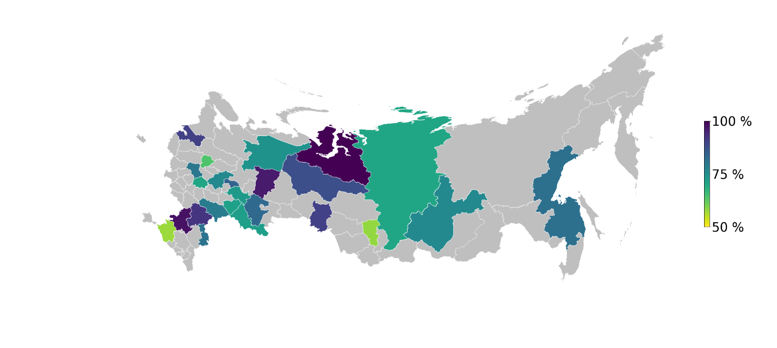

Примечание – Источник: рассчитано авторами.

Рисунок 1 – Глубина переработки, % //АНАЛОГИЧНО ДЛЯ ОСТЛАЬНЫХ РИСУНКОВ

При усреднении индексов выхода значений светлых нефтепродуктов по регионам (Рисунок 2) получаем, что регионы с самыми высокими показателем ВСН – Омская область (70,9 %), Волгоградская область (71,6 %), с самыми низкими – Республика Коми (52,5 %), Саратовская область (50,8 %). Среднее значение ВСН – 59,9 %.

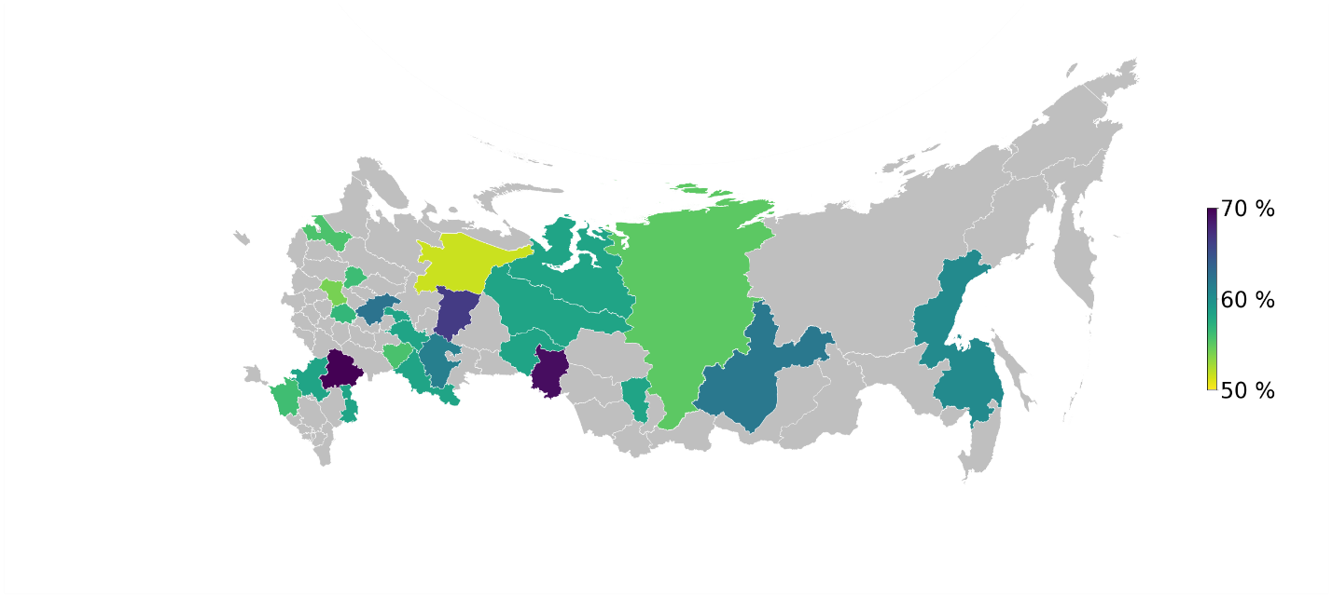

Рисунок 2

Выход светлых нефтепродуктов, %

//ПРОВЕРИТЬ ПО ТЕКСТУ, ЧТО АБЗАЦ НЕ ТАБАМИ При усреднении индексов по регионам (Рисунок 3) получаем, что регионы с самыми высокими показателем индексов Нельсона – Омская область (8,50), Пермский край (9,40), с самыми низкими – Кемеровская область (1,00), Краснодарский край (1,25), Ростовская область (1,20). Среднее значение индекса Нельсона – 4,7.

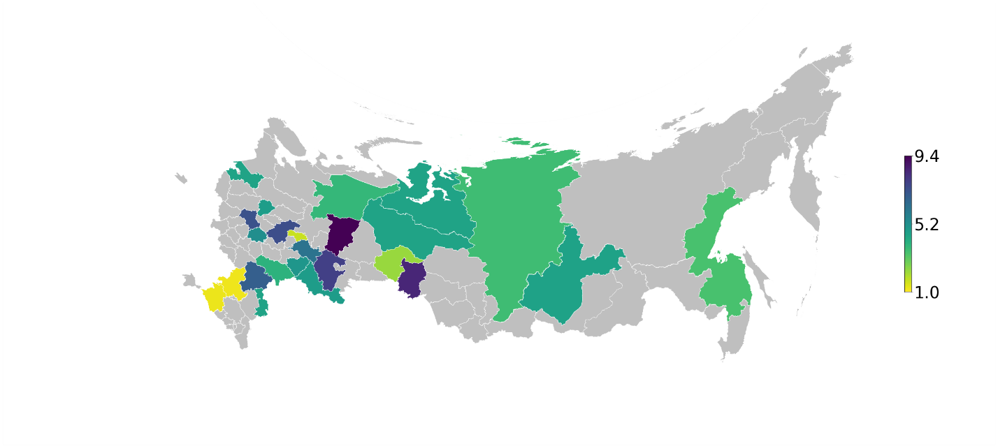

Рисунок 3

Индекс Нельсона

При усреднении индексов по регионам (Рисунок 4) получаем, что регионы с самыми высокими показателем индекса качества – Республика Коми (173,1), Тюменская область (177,7), с самыми низкими – ХМАО (10,9), ЯНАО (9,6), Ростовская область (4,7). Среднее значение индекса качества – 90,7.

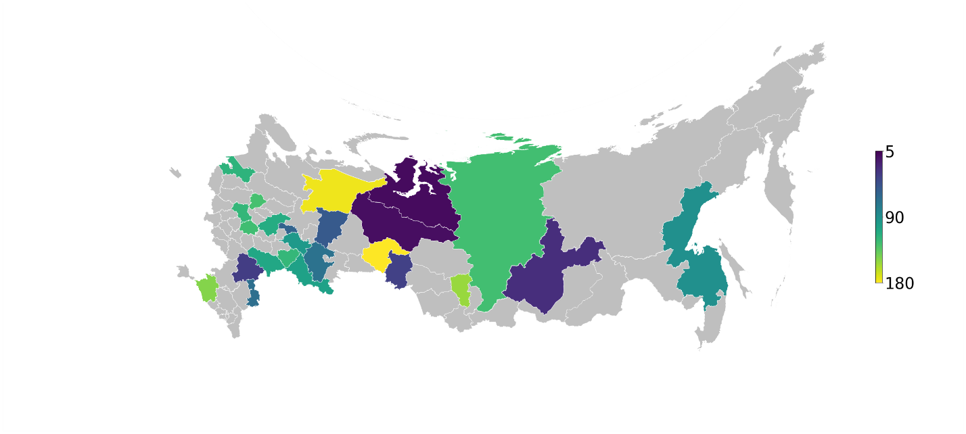

Рисунок 4

Индекс качества

4.1.2. Отношение между объемом запасов и объемом добычи.

Показатель отношение между объемом запасов и объемом добычи нефти, также называемый показателем кратности запасов добыче, рассчитывается по формуле (6):

|  |  |
| --- | --- |
|  | (6) |

где – текущих разведанных извлекаемых запасов нефти на начало года, т, – объём добычи нефти за год, т.

Показатель отражает продолжительность существования запасов нефти (в годах) при сохранении объемов добычи на том же уровне без дополнительного прироста запасов. Кратность глобальных запасов нефти к 2018 году снизилась до 57,5 лет, что почти на три года меньше, чем в 2014–2015 году [3]. Показатель довольно условно отражает обеспеченность ресурсом того или иного региона, однако может являться отправным критерием для планирования прироста запасов ресурса в перспективе индивидуально для каждого района.

Оптимальное значение показателя обеспеченности добычи разведанными запасами должно быть задано априорно в зависимости от территориального признака и стадии освоения ресурсов, с учетом геолого-физических особенностей открытых и прогнозируемых месторождений и фазы освоения ресурсов района. В достаточно освоенном районе при хорошей организации работ уровень добычи не снижается при кратности 10-12, а в сложных районах при 20-25 [4]. При этом оптимальная для компании кратность примерно равна 6, так как в таком случае она максимизирует чистый дисконтированный доход разработки.

В большинстве нефтедобывающих районах этот показатель имеет тенденцию к интенсивному снижению, а после достижения минимума, примерно совпадающего с моментом максимума добычи, к менее интенсивному нарастанию в период снижающейся добычи. Например, в Пермской области в период 1958-1976 гг. добыча возросла в 17,2 раза, а кратность снизилась в 2,9, в период 1977-1990 гг. добыча уменьшилась в 2 раза, а кратность увеличилась к 1985 г. в 1,5 раза [4].

Изменение показателя кратности при очень высоких значениях использования начальных потенциальных ресурсов нефти района изучено еще недостаточно. Можно предполагать, что в этот период кратность стабилизируется на некотором высоком уровне, при этом на ее значениях резко сказываются неисправленные погрешности подсчета запасов.

Используемые данные – «Запасы нефти, млрд тонн» – показатель, отражающий объем запасов нефти на начало 2017 года, для большинства нефтедобывающих регионов указанная в государственном докладе Министерства природных ресурсов [5]. Для остальных субъектов РФ этот показатель была получен из экологических паспортов субъекта [6], информации, указанной на сайтах правительства субъекта [7]. Показатель «Запасы нефти, млрд тонн» отражает только запасы нефти, находящиеся на суше, помимо этих запасов, России также принадлежат запасы, находящиеся на территории Охотского моря, Каспийского моря, Баренцева моря и Карского моря. «Объем добычи нефти, тыс. тонн» за 2017 г доступен из Налоговых паспортов субъектов РФ [8] для каждого из нефтедобывающих субъектов РФ.

По состоянию на 2017 год кратность запасов добыче нефти сокращается, поскольку растет степень геологической изученности традиционных регионов нефтедобычи, а при относительно низких ценах на нефть компаниям приходится концентрироваться преимущественно на существующих объектах и в меньшей степени на новых [9]. В 20 из 32 регионов кратность запасов менее 100 лет, причем в Волгоградской и Сахалинской областях кратность нефти менее 20 лет (Рисунок 5). Регионы, в которых кратность запасов нефти превышает 1000 лет – Кировская область и Республика Крым – за счет небольших объемов добычи при относительно больших объемах ресурсов.

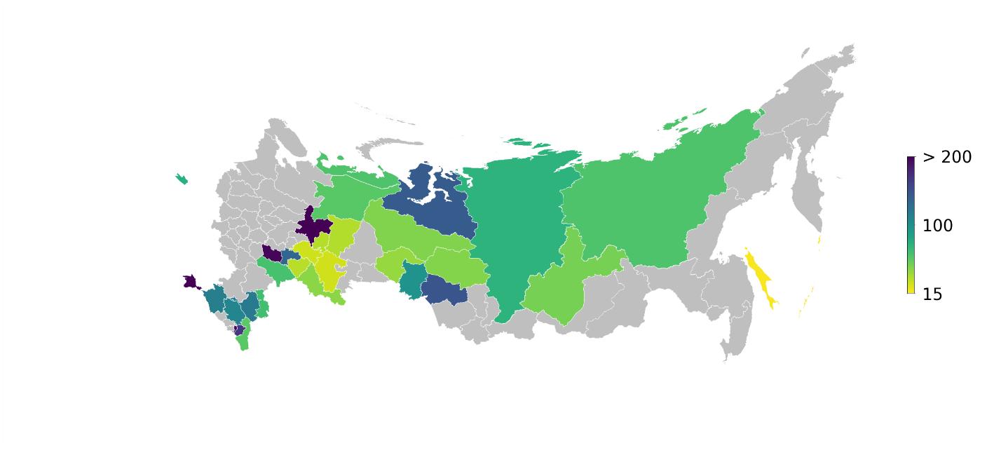

Рисунок 5

Кратность запасов добыче нефти

4.1.3. Цены на нефть и нефтепродукты (бензин всех доступных марок, ДТ, мазут).

Цены на нефть определяют стоимость нефтепродуктов. В значительной зависимости от цен на нефть находится также цена на природный газ (в европейских странах цена на газ привязана к ценам на конкурирующие виды жидкого топлива с лагом в 6–9 месяцев). На стоимость нефтепродуктов влияют сезонность, проведение сделок по купле-продажа НПЗ или их ремонту, динамика активов ведущих производителей, природные политические и др. факторы.

Колебания цен на нефть оказывают значительное влияние на экономику РФ и состояние российского бюджета – доля нефтегазовых доходов в общих доходах в среднем показателе в 2017 составляла 71 % [10].

Используемые данные – данные по средним розничным ценам на нефтепродукты («Бензин А-76, АИ-80», «Бензин АИ-92, АИ-93», «Бензин АИ-95 (включая все модификации)», «Дизельное топливо зимнее», «Дизельное топливо летнее») для крупнейших продавцов топлива (ОАО «Газпром нефть», ОАО «Лукойл», ОАО «НК Альянс», ОАО «НК 'Роснефть», ОАО «Сургутнефтегаз», ОАО «Татнефть», ОАО АНК «Башнефть», ОАО «ТНК-ВР Холдинг», а также для независимых продавцов) доступны за период с 2013/01/01 по 2019/08/12 с недельной периодичностью. Цены указаны за 1 литр топлива. Источник данных – набор данных «Интерактивная карта цен на нефтепродукты в России» [11].

Индексы цен на мазут взяты из набора данных «Индексы цен производителей на отдельные виды промышленных товаров по субъектам Российской Федерации» [12]. Пропуски были частично заполнены индексами по нефтепереработке (набор данных «Индексы цен производителей промышленных товаров по видам экономической деятельности»). Индексы цен доступны по 29 субъектам РФ, с января 2012 по июль 2019 (к предыдущему месяцу). Цены на мазут доступны за февраль 2013 года из набора данных «Региональные оптовые цены на основные нефтепродукты», опубликованном Информационно-аналитическим центром "КОРТЕС" [13]. По ним с помощью индексов цен были восстановлены цены в другие периоды. Цены указаны за 1 тонну топлива.

Данные по средним ценам производителей по федеральным округам на сырую нефть взяты из набора данных «Средние цены производителей промышленных товаров» [12]. Показатель «Средние цены производителей за тонну сырой нефти, рубль» для каждого из 6 федеральных округов (Северо-Кавказский федеральный округ в составе Южного федерального округа) получен за период с января 2000 года по декабрь 2009 года с месячной периодичностью, «Средние цены производителей за тонну сырой нефти (внутренний рынок), рубль» для каждого из 7 федеральных округов – за период с января 2010 года по июль 2019 года с месячной периодичностью, «Средние цены производителей за тонну сырой нефти (внутренний и внешний рынок), рубль» для каждого из 7 федеральных округов – за период с января 2012 года по июль 2019 года с месячной периодичностью.

Начиная с 2013 года средние по внутреннему и внешнему рынку цены на нефть в Дальневосточном ФО выше средних по России цен, а с 2015 года высокие относительно других федеральных округов цены наблюдались также и в Южном ФО. Цены на внутреннем рынке нефти для всех федеральных округов колебались около среднего значения, но начиная со второй половины 2015 года цены в Дальневосточном ФО они были значительно выше средних по России.

Средние по России цены на бензин (всех видов) выросли с 30,2 руб. за литр до 43,8 руб. за литр. Самые волатильные средние по регионам цены на бензин в Курской области, Якутии, Северной Осетии. Самые высокие средние по регионам цены на бензин наблюдались в Магаданской области (52,6 руб. в среднем за 2018 год) и Чукотском АО (50,5 руб. в среднем за 2018 год), причем цены в Чукотском АО были ниже, чем Магаданской области только в 2018 году (Рисунок 6).

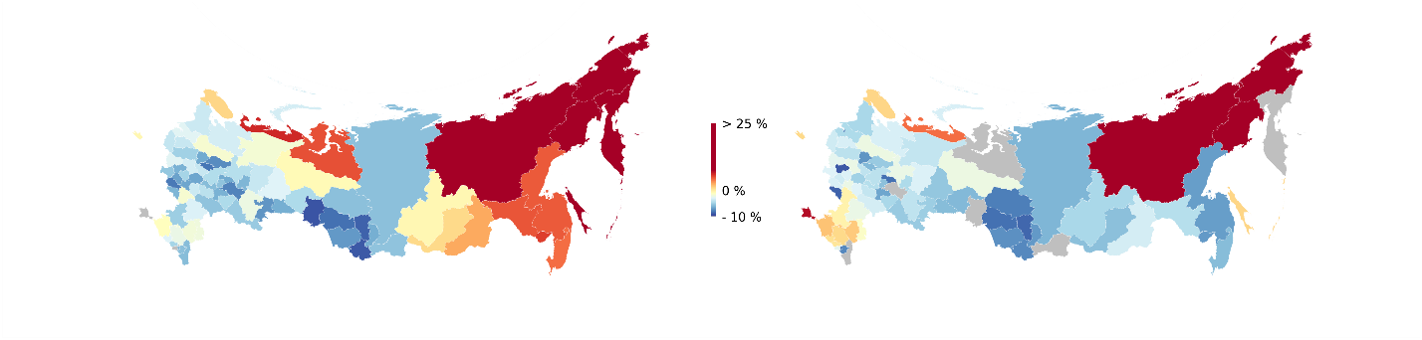

Рисунок 6

Отклнонение региональных цен на бензин от средних по России за 2013 и 2018 гг

Средние по России цены на дизельное топливо выросли с 31,8 руб. за литр до 47,2 руб. за литр. Самые высокие средние по регионам цены на дизельное топливо (ДТ) наблюдались в Магаданской области (61,3 руб. в среднем за 2018 год) и Чукотском АО (53,7 руб. в среднем за 2018 год) (Рисунок 7). Причем, как на зимнее, так и на летнее ДТ до 2017 в Чукотском АО цены были выше на каждом временном промежутке, а после 2018 года средние цены на ДТ в Якутии (53,85 руб. в среднем за 2018 год) превысили средние цены в Чукотском АО. Самые низкие цены на дизельное топливо наблюдались в Республике Дагестан на каждом из временных периодов (30,8 руб. в среднем за 2017 год).

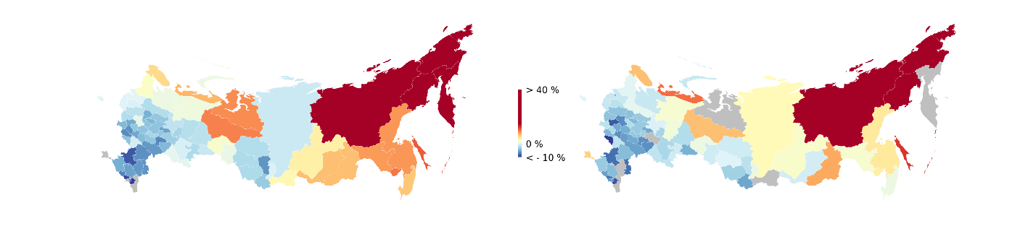

Рисунок 7

Отклнонение региональных цен на дизельное топливо от средних по России за 2013 и 2018 гг

Самые высокие цены на мазут (по имеющимся данным) наблюдались в Приморском крае, причем их среднегодовое значение выросло с 16,2 тыс. руб. до 22,3 тыс. руб. за тонну топлива (Рисунок 8).

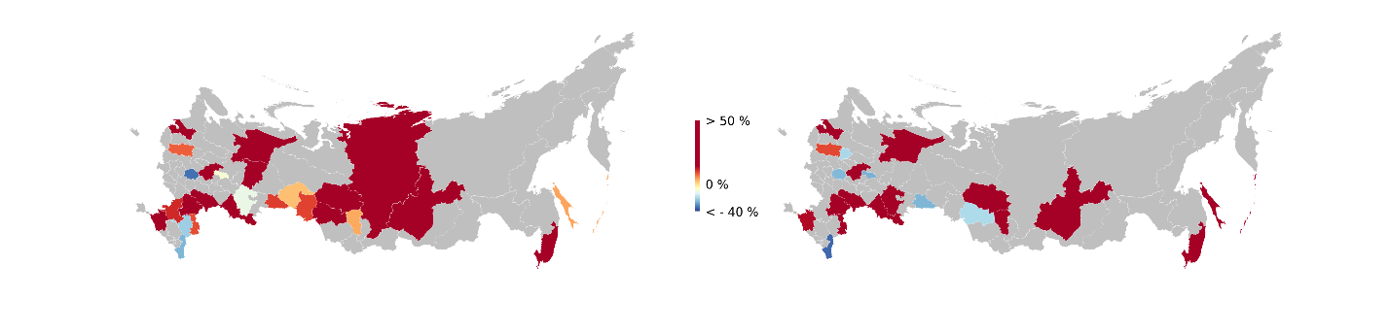

Рисунок 8

Отклнонение региональных цен на мазут от средних по России за 2012 и 2018 гг

4.1.4. Крэк-спред.

Крэк-спред – разница между ценой покупки сырой нефти и ценой продажи готовых нефтепродуктов, который нефтеперерабатывающий завод производит из сырой нефти. Обычно из 3 тонн сырой нефти получается примерно 2 тонны бензина и 1 тонна печного топлива (мазута), соответственно формула (7) отражает процесс переработки, в результате которого на выходе имеется 65-67% бензина и 33% печного топлива (мазута):

|  |  |
| --- | --- |
|  | (7) |

где – цена 1 т бензина, – цена 1 т печного топлива (или мазута), – цена 1 т сырой нефти.

Цель использования показателя – моделирование экономики переработки нефти. В классическом понимании крэк-спред подразумевает комбинацию фьючерсов, подразумевающую одновременную покупку (или продажу) трех фьючерсных контрактов на нефть, а также продажу (или покупку) двух контрактов на бензин и одного контракта на печное топливо (мазут). Крэк-спред используется в качестве показателя краткосрочной рентабельности для оценки прибыли, которую нефтеперерабатывающий завод получает при крекировании нефти:

* если цены на нефтепродукты растут быстрее, чем цена нефти, то спред расширяется и НПЗ получает прибыль; если цены на нефтепродукты падают быстрее чем цена на нефть, то спред сужается и НПЗ получает убыток;
* если цены на нефтепродукты падают, а цена нефти растет, то спред сужается и НПЗ получает убыток; если цены на нефтепродукты растут, а цена нефти падает, то НПЗ получает прибыль, поскольку спред расширяется.

Значения крэк-спреда, как и доходы НПЗ, отличаются волатильностью, поскольку зависят от цен на нефть и продукты нефтепереработки, каждые из которых подвержены изменениям на различных, но взаимосвязанных рынках. Кроме того, цены на бензин значительно варьируются от региона к региону, а дефицит поставок продукции в результате сбоев на НПЗ и аварий на трубопроводах может привести к кратковременным выбросам. Когда различия между ценами в регионах становятся достаточно большими, чем транспортные издержки, нефтеперерабатывающие заводы могут покупать более дешевую нефть в других регионах, обходя географические ограничения.

Используемые данные – данные по средним ценам на бензин взяты из набора данных «Интерактивная карта цен на нефтепродукты в России» [11]. Показатель усредняется по месяцам, по доступным видам бензина крупнейших продавцов топлива в соответствующем субъекте РФ. Цены указаны за 1 литр топлива, поэтому для расчёта необходимо их перевести в тонны с помощью коэффициента перевода , соответствующего средней плотности видов бензина, по которым усреднялись цены:

|  |  |
| --- | --- |
|  | (8) |

где = – плотность бензина АИ-k.

Цены на мазут восстановлены по данным Информационно-аналитического центра "КОРТЕС" [13] и индексам цен из Центральной базы статистических данных Росстата (подробнее в п. 3) [12]. Индексы цен доступны по 29 субъектам РФ.

Данные по средним ценам производителей по федеральным округам на сырую нефть взяты из набора данных «Средние цены производителей промышленных товаров» [12]. Для Центрального федерального округа показатель не указан, вместо него используются средние цены по РФ.

При расчете среднего значения крэк-спреда по данным, доступным по 29 регионам, для Ростовской области значение этого показателя ниже среднего в каждый момент времени с января 2013 по июль 2019, за счет относительно низких цен на мазут, а для Иркутской области – выше среднего в каждый момент времени с января 2013 по февраль 2019. Показатель крэк-спреда наиболее волатилен в Приморском крае и Сахалинской области. Изменение крэк-спреда по регионам с 2013 по 2018 г представлены на рисунке ниже (Рисунок 9).

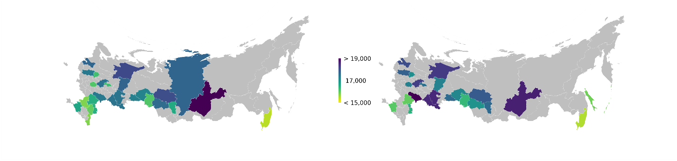

Рисунок 9

Крэк-спред в 2013 и 2018 гг

4.1.5. Объемы собираемых налоговых платежей (НДПИ, акциз) в региональном разрезе

Налоговой базой налога на добычу полезных ископаемых является стоимость добытых полезных ископаемых. За 2008 – 2014 гг. за счет НДПИ формировалось от 39,2 до 47,2 % всех поступлений в федеральный бюджет РФ, причем доходы от поступления налога на добычу нефти составляли от 86,8 до 93,8 % всех поступлений НДПИ [14].

За 2008 – 2014 гг. за счет НДПИ формировалось от 39,2 до 47,2 % всех поступлений в федеральный бюджет РФ, причем доходы от поступления налога на добычу горючего природного газа составляли от 5,6 до 12,5 % всех поступлений НДПИ, а от налога на добычу газового конденсата – менее 1 % [14].

Для расчета НДПИ на нефть используются твердые ставки. Для ставок для нефти предусмотрены понижающие коэффициенты, которые применяются при выполнении налогоплательщиками условий, оговоренных в НК РФ. Налоговые вычеты по НДПИ предусмотрены для нефти, добытой после 1 января 2012 года на участках недр, расположенных полностью или частично в границах Республики Татарстан или Республики Башкортостан.

Дифференцированные ставки акциза на нефть и газовый конденсат для нефтегазодобывающих предприятий утверждаются Постановлением Правительства РФ. Также в рамках борьбы с ростом цен на бензин крупнейшие российские НПЗ могут получить отрицательный акциз на нефть.

Последние несколько лет в России проводится реформа налогообложения в нефтяной сфере [15]. Налоговый маневр в нефтяной отрасли — это программа постепенного отказа от экспортной пошлины на нефть и нефтепродукты, а также повышения ставок налога на добычу полезных ископаемых. Однако в 2019 году налоговый маневр влияет на рост инфляции, причем основным каналом влияния является снижение экспортной пошлины на нефть [16].

Используемые данные – показатели «Налог на добычу полезных ископаемых (на нефть), млн руб.», «Акцизы на нефтепродукты, млн руб.» за 2014 – 2017 г доступны из Налоговых паспортов субъектов РФ [8] для каждого из нефтедобывающих субъектов РФ. Значение за 2013 год восстановлено по значению показателя «В % к предыдущему периоду, в 2014 г». Поступления от НДПИ и акцизов рассчитываются как в целом, так отдельно для федерального бюджета и консолидированного бюджета субъекта РФ.

Налог на добычу нефти в Ханты-Мансийском АО превышает средние значения по нефтедобывающим регионам России в среднем за 2013-2019 годы в 18,95 раз (Рисунок 10). Регионы, в которых доля доходов от поступления налога на добычу нефти ежегодно составляла более 99,8 % всех поступлений НДПИ: Республика Татарстан, Самарская область, Тюменская область, Удмуртская Республика, Ханты-Мансийский АО. Налог на добычу нефти для всех нефтедобывающих регионов полностью идет в федеральный бюджет.

В среднем по регионам доля доходов от акциза на нефтепродукты, оставшаяся в бюджете субъекта, была свыше 62 % (Рисунок 11). На текущий момент в дорожные фонды направляется 54% всех доходов государства от акцизов на топливо, из них 84% отчисляется непосредственно в региональные дорожные фонды. В 2016 г. для пополнения региональных дорожных фондов не были понижены акцизы на нефтепродукты, что затормозило процесс реализации налогового маневра (Рисунок 12) [17].

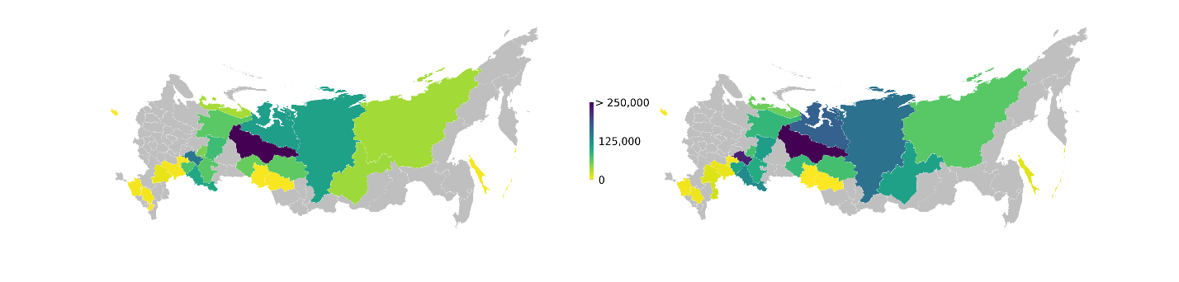

Рисунок 10

Налог на добычу нефти в 2014 и 2017 гг, млн руб.

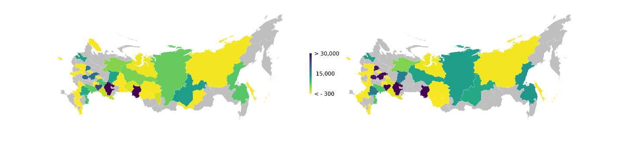

Рисунок 11

Акцизы на нефтепродукты в 2014 и 2017 гг, млн руб

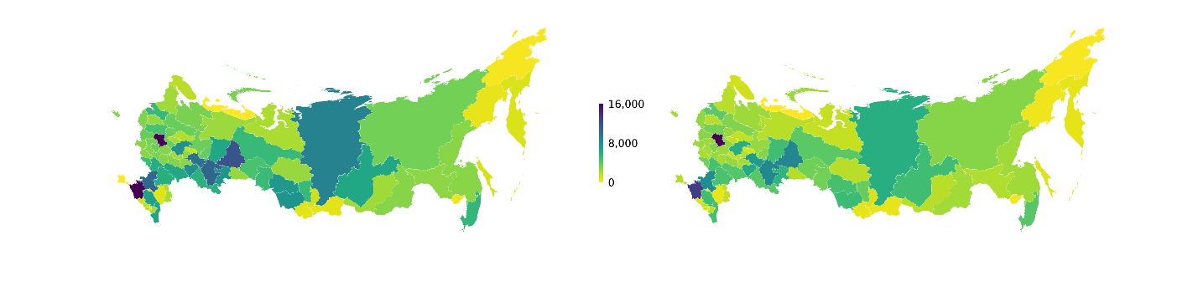

Рисунок 12

Часть акциза, отправленная в региональные дорожные фонды (слева – фактическое значение 2016 г, справа – прогнозное значение Минфина на 2017 г)

4.1.6. Задолженность по налоговым платежам (НДПИ, акциз) в региональном разрезе.

Задолженность по налогам и отсутствие злоупотреблений в области использования налоговых льгот являются индикаторами проявления налоговой культуры. Так как НДПИ на углеводородное сырье своевременно и практически полностью выплачивается хозяйствующими субъектами, делается вывод о проявлении налоговой культуры у плательщиков нефтегазового сектора и их стремлении следовать ее принципам при взаимодействии с соответствующим федеральным органом исполнительной власти РФ [14].

Используемые данные – показатели «Задолженность по налогу на добычу полезных ископаемых, млн руб.», «Задолженность по акцизам на нефтепродукты, млн руб.» и «Задолженность по налогам и сборам по добыче сырой нефти и природного газа, млн руб.» за 2014 – 2017 г доступны из Налоговых паспортов субъектов РФ [8] для каждого из нефтедобывающих субъектов РФ. Значение за 2013 год восстановлено по значению показателя «В % к предыдущему периоду, в 2014 г». Задолженность по НДПИ и акцизам рассчитываются как в целом, так отдельно для федерального бюджета и консолидированного бюджета субъекта РФ, для задолженности по добыче сырой нефти и природного газа указан также удельный вес в общей сумме задолженности.

Субъекты с самыми высокими относительно остальных субъектов задолженностями по НДПИ – Кемеровская область и Ямало-Ненецкий АО (Рисунок 13), по акцизу на нефтепродукты – Иркутская область, Ярославская область, Ставропольский край (Рисунок 14), по налогам и сборам в добыче сырой нефти и природного газа – Сахалинская область, Тюменская область и Ямало-Ненецкий АО (Рисунок 15).

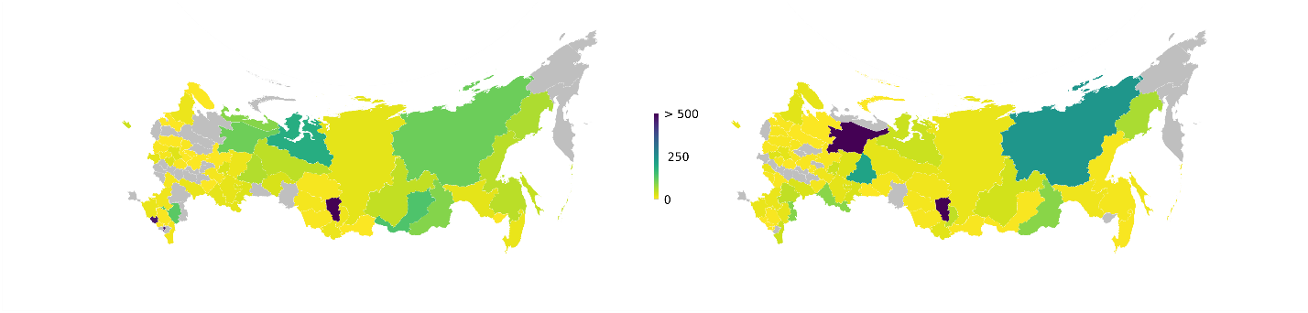

Рисунок 13

Задолженность по налогу на добычу полезных ископаемых в 2014 и 2017 гг, млн руб

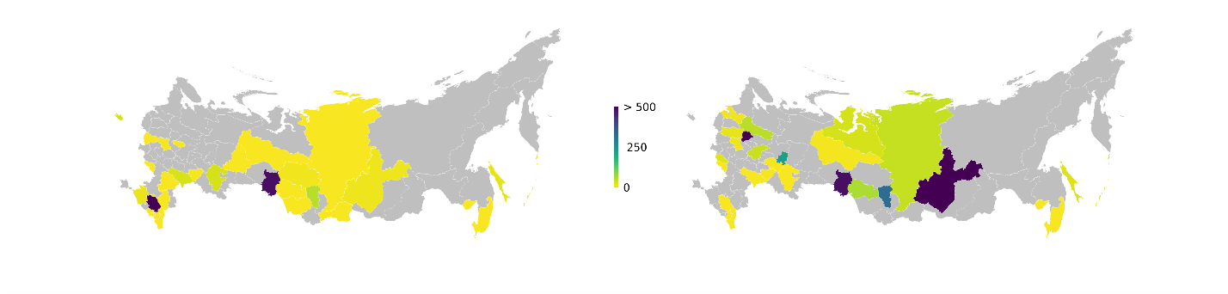

Рисунок 14

Задолженность по акцизам на нефтепродукты в 2014 и 2017 гг, млн руб

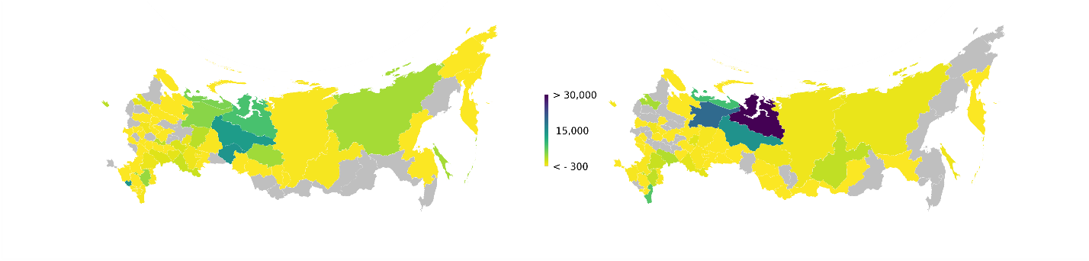

Рисунок 15

Задолженность по налогам и сборам по добыче сырой нефти и природного газа в 2014 и 2017 гг, млн руб

**4.2 Аналитические показатели для рынка газа**

4.2.1. Отношение между объемом запасов и объемом добычи в региональном разрезе

Показатель отношение между объемом запасов и объемом добычи природного газа, также называемый показателем кратности запасов добыче, рассчитывается по формуле (9):

|  |  |
| --- | --- |
|  | (9) |

где – текущих разведанных извлекаемых запасов природного газа на начало года, куб. м, – объём добычи природного газа за год, куб. м.

Показатель отражает продолжительность существования запасов природного газа (в годах) при сохранении объемов добычи на том же уровне без дополнительного прироста запасов. Показатель довольно условно отражает обеспеченность ресурсом того или иного региона, однако может являться отправным критерием для планирования прироста запасов ресурса в перспективе.

Динамика прироста запасов природного газа и кратность их восполнения схожа с тенденциями в воспроизводстве запасов нефти: период, когда добыча газа велась в объемах больших, чем прирост запасов наблюдался в период с 1994 по 2010, начиная с 2010 года объем прироста запасов газа превысил текущий уровень добычи газа, в период с 2014 – 2017 наблюдается сокращение темпов прироста запасов газа [17].

Используемые данные – «Запасы газа, трлн куб. м» – показатель, отражающий объем запасов нефти на начало 2017 года, для большинства нефтедобывающих регионов указанная в государственном докладе Министерства природных ресурсов [5]. Для остальных субъектов РФ этот показатель была получен из экологических паспортов субъекта [6], доклада министра природных ресурсов и экологии. Показатель «Запасы газа, трлн куб. м» отражает только запасы свободного газа, находящиеся на суше, помимо этих запасов, России также принадлежат запасы, находящиеся на территории Охотского моря, Каспийского моря, Баренцева моря, Карского моря и Азовского моря. «Объем добычи природного горючего газа, млн куб. м.» за 2017 г доступен из Налоговых паспортов субъектов РФ [8] для каждого из нефтедобывающих субъектов РФ.

В 11 из 26 регионов кратность запасов менее 100 лет, причем в Краснодарском и Камчатском краях кратность природного газа менее 35 лет. В 6 регионах кратность запасов природного газа превышает 1000 лет, причем в Якутии, Иркутской области и Ненецком АО такая величина показателя наблюдается за счет значительных запасов природного газа, а в Республике Башкортостан, Республике Калмыкия и Чеченской Республике – за счет превышения относительно небольших объемов ресурса природного над незначительными объемами добычи (Рисунок 16).

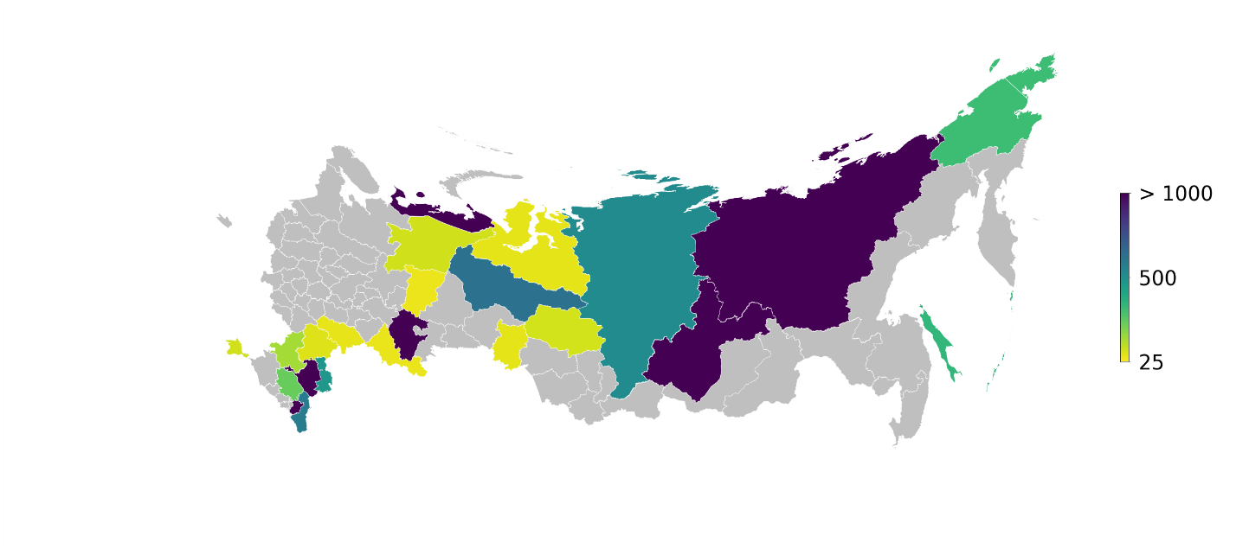

Рисунок 16

Кратность запасов добыче природного газа

4.2.2. Объемы собираемых налоговых платежей (НДПИ) в региональном разрезе

Налоговой базой налога на добычу полезных ископаемых является стоимость добытых полезных ископаемых. Для расчета НДПИ на газ и газовый конденсат используются твердые ставки. Дифференцированные ставки акциза на нефть и газовый конденсат для нефтегазодобывающих предприятий утверждаются Постановлением Правительства РФ.

Используемые данные – показатели «Налог на добычу полезных ископаемых (на газ горючий), млн руб.», «Налог на добычу полезных ископаемых (на газовый конденсат), млн руб.» за 2014 – 2017 г доступны из Налоговых паспортов субъектов РФ [8] для каждого из нефтедобывающих субъектов РФ. Значение за 2013 год восстановлено по значению показателя «В % к предыдущему периоду, в 2014 г». Поступления от НДПИ и акцизов рассчитываются как в целом, так отдельно для федерального бюджета и консолидированного бюджета субъекта РФ.

Налог на добычу природного газа в Ямало-Ненецком АО превышает средние значения по газдобывающим регионам России в среднем за 2013-2019 годы в 24 раза. Регионы, в которых доля доходов от поступления налога на добычу природного газа существенно выше, чем в остальных – Республика Адыгея (от 69,2 % до 72,8 %), Ямало-Ненецкий АО (от 65,1 % до 72,8 %) (Рисунок 17). Налог на добычу газового конденсата в Ямало-Ненецком АО превышает средние значения по газодобывающим регионам России в среднем за 2013-2019 годы в 16,2 раз. В Астраханской области доля доходов от поступления налога на добычу газового конденсата существенно выше, чем в остальных, – от 26,2 % до 60,6 %) (Рисунок 18). Налог на добычу природного газа и газового конденсата для всех нефтедобывающих регионов полностью идет в федеральный бюджет.

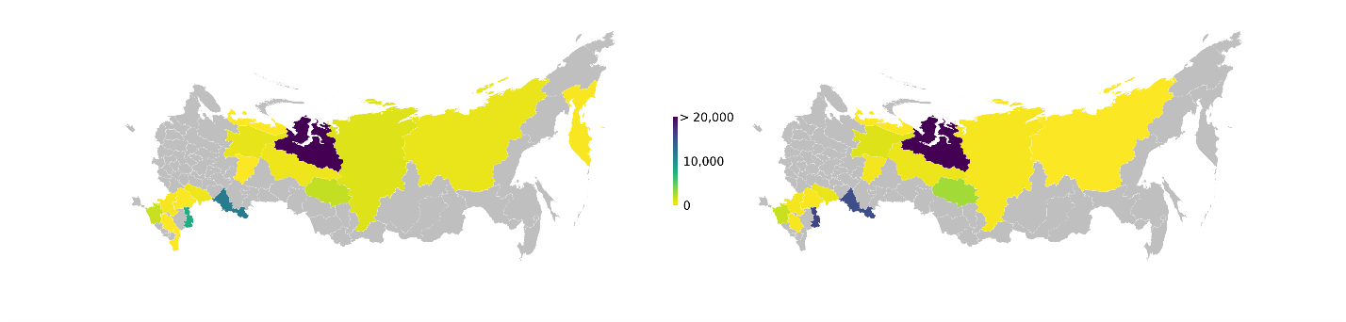

Рисунок 17

Налог на добычу газа горючего в 2014 и 2017 гг, млн руб.

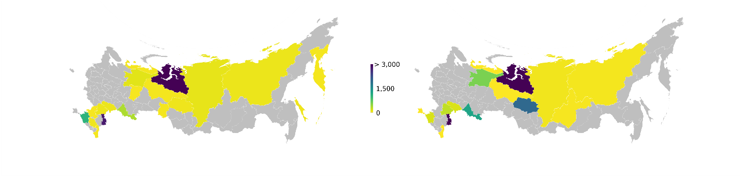

Рисунок 18

Налог на добычу газового конденсата в 2014 и 2017 гг, млн руб.

# **4.3 Аналитические показатели для рынка электроэнергетики**

4.3.1. Спарк-спред.

Спарк-спред отражает разницу между оптовой ценой единицы электроэнергии, получаемой электростанцией, и стоимостью природного газа, необходимого для выработки этой единицы электроэнергии. Рассчитывается по формуле (10):

|  |  |
| --- | --- |
|  | (10) |

где – цена за МВт*ч электричества, – стоимость природного газа, необходимого для получения 1 гкал, – удельный расход тепловой энергии от сжигания условного топлива, необходимого для производства электроэнергии, гкал/МВт*ч.

Существует несколько спарк-спредов: темный спарк-спред (dark-spread) отражает экономику электростанций, работающих на угле, кварк-спред (quark-spread) – атомных электростанций, барк-спред (bark-spread) – электростанций, работающих на биотопливе, «чистый" спарк-спред учитывает затраты на приобретение разрешений на эмиссию окиси углерода.

Удельный расход тепловой энергии на производство э/э показывает, насколько эффективно электростанция преобразует топливо в электричество, т.е. является величиной обратной эффективности установки. Чем ниже этот показатель, тем выше тепловая эффективность установки, и, следовательно, более она конкурентоспособна. Продавцы электроэнергии могут использовать точное значение этого показателя, а участники рынка могут использовать его усредненные оценки.

Показатель рассчитывается с использованием ежедневных спотовых цен на природный газ и электроэнергию в различных регионах. Спарк-спреды часто даже более волатильны, чем крэк-спреды, за счет высокой волатильности оптовых цен на электроэнергию. Спарк-спред не учитывает другие затраты, связанные с выработкой электроэнергии, например, затраты на транспортировку или эксплуатационные расходы, а значит не может является точным показателем прибыльности конкретного генератора.

Спарк-спреды являются показателем краткосрочной рентабельности электрических генераторов, работающих на природном газе.:

* если цены на электричество растут быстрее, чем цены на натуральный газ (или цены на натуральный газ падают), то спред расширяется, и электростанция получает прибыль;
* если цены на электричество падают быстрее, чем цены на натуральный газ (или цена на натуральный газ растет), то спред сужается, и электростанция получает убыток.

При доступности необходимых финансовых инструментов спарк-спред может использоваться генерирующими компаниям, чтобы зафиксировать маржу при продаже фьючерсов на электроэнергию и покупке контрактов на природный газ.

Используемые данные – данные по средним ценам производителей по федеральным округам на электроэнергию, отпущенную различным категориям потребителей по свободным ценам (за Мегаватт-час) взяты из набора данных «Средние цены производителей промышленных товаров» [12]. Показатель публикуется по месяцам и усредняется по годам. Для Дальневосточного федерального округа показатель не указан, вместо него используются средние цены по РФ.

Данные по оптовым ценам на газ для субъектов РФ доступны из приказов ФАС [18] за 2012 – 2019 годы. Цена указана за 1000 куб. м природного газа. В приказах ФАС указана расчетная объемная теплота сгорания природного газа = 7900 ккал/м3. Соответственно для получения цены за Гкал от сгорания природного газа:

|  |  |
| --- | --- |
|  | (11) |

Для расчёта удельного расхода тепловой энергии используются данные, доступные по 69 из 859 электростанций, находящихся на территории РФ:

|  |  |
| --- | --- |
|  | (12) |

где – удельный расход тепловой энергии, Гкал/МВт*ч, =7000 ккал/кг – удельная теплота сгорания условного топлива, – удельный расход условного топлива, г/квт*ч .

По имеющимся данным показатель рассчитан за каждый год с 2012 по 2019 для 32 электростанций. В среднем по России в 2019 году спарк-спред составил 2888,5, что в 2,4 раза выше, чем в 2010 году, при этом значение спарк-спреда увеличивалось от года к году. (Рисунок 19) Значения спарк-спреда для Сибирского ФО и Уральского ФО были ниже, чем для других округов на протяжении всего периода. Значение спарк-спреда в среднем по электростанциям Южного ФО были выше, чем в других округах во всех периодах, кроме 2019, когда показатель был максимальным для Северо-Западного ФО. Причем именно в Северо-Западном ФО наблюдался самый резкий рост показателя – с 2012 года он увеличился примерно в 3,5 раза.

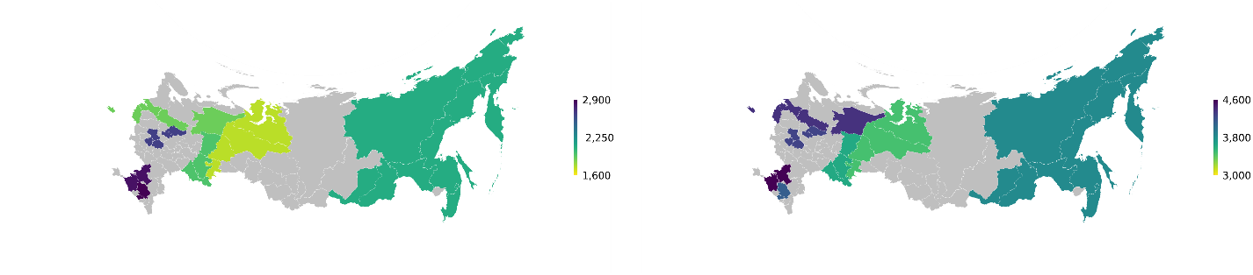

Рисунок 19

Спарк-спред